รูปภาพประกอบด้วย ข้อความ, หิมะ, ยานพาหนะทางบก, พาหนะ

คำอธิบายที่สร้างโดยอัตโนมัติ

รูปภาพประกอบด้วย ข้อความ, ภาพหน้าจอ, หิมะ, ภูเขา

คำอธิบายที่สร้างโดยอัตโนมัติ

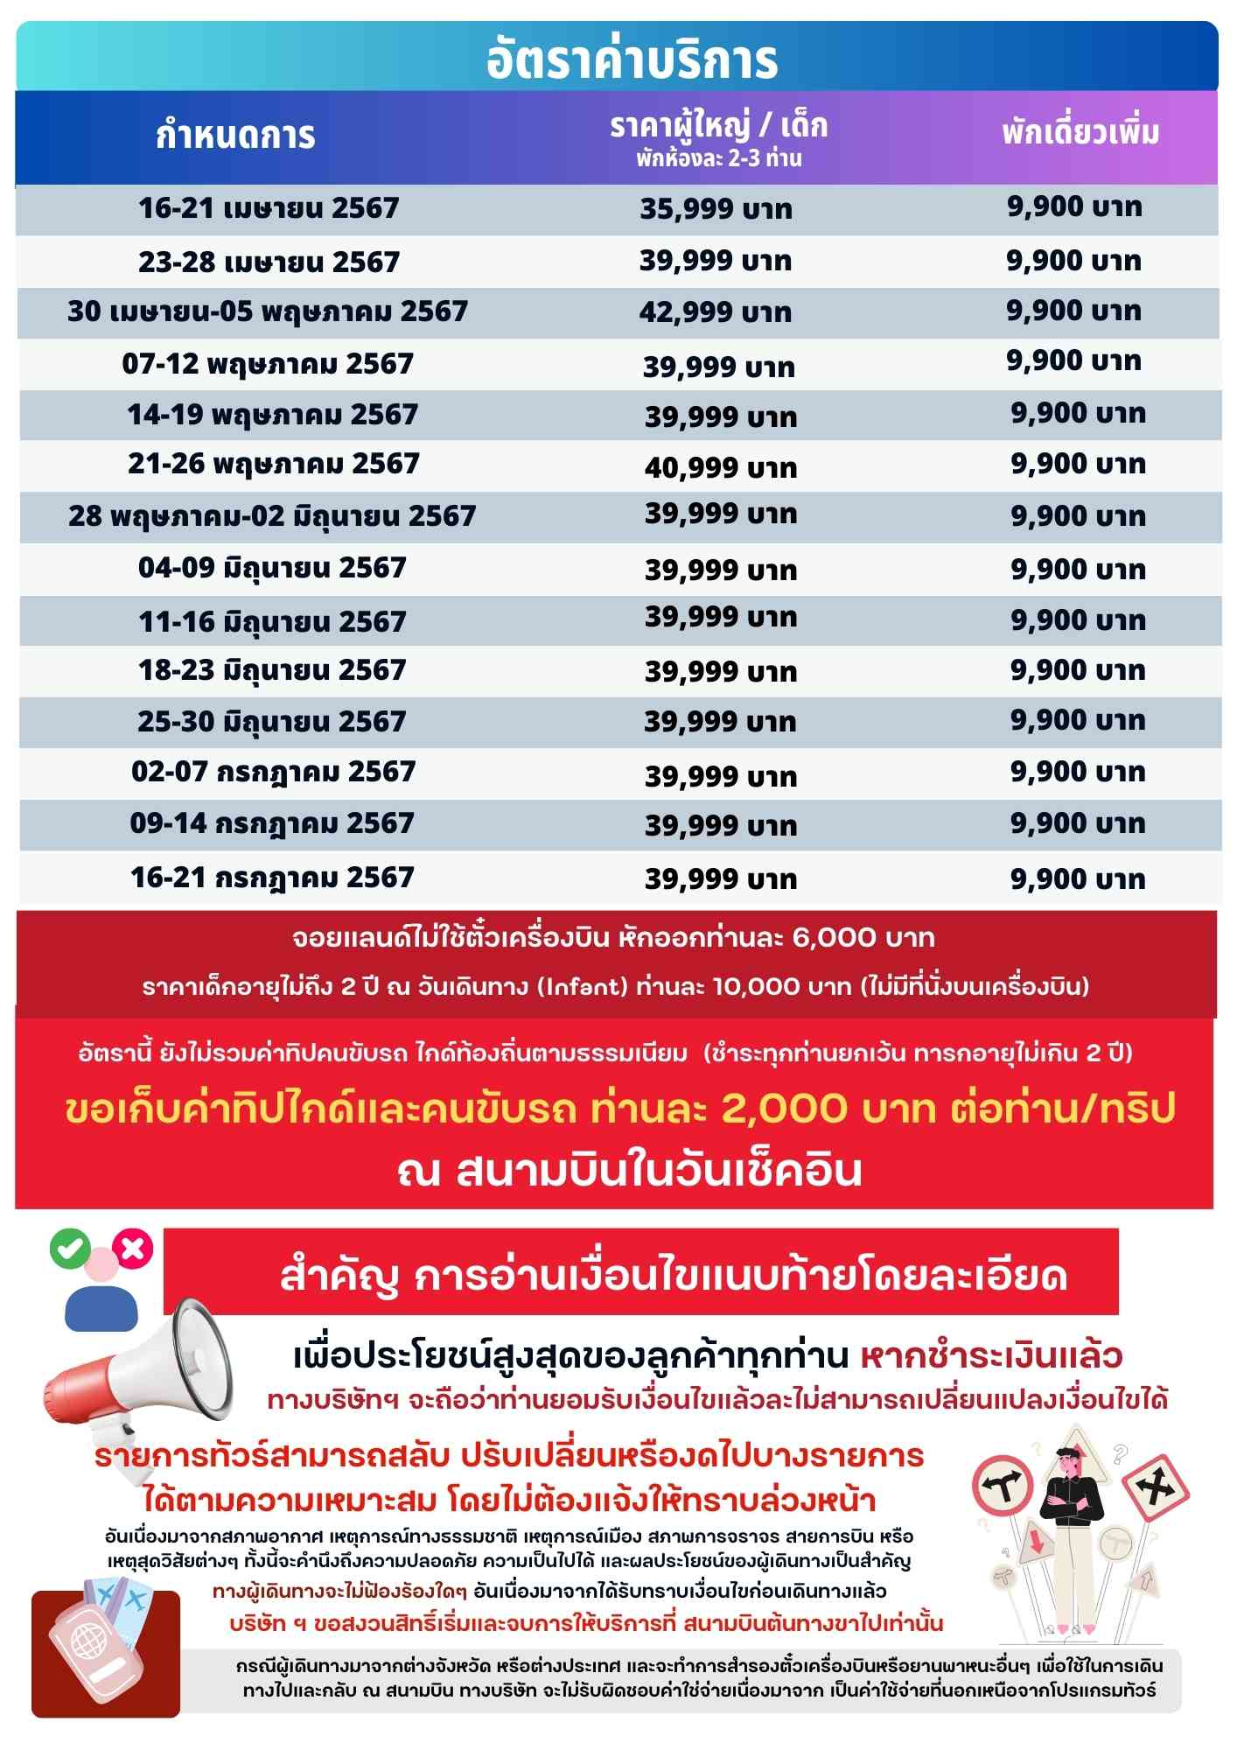

รูปภาพประกอบด้วย ข้อความ, นักบิน, การโฆษณา, คน

คำอธิบายที่สร้างโดยอัตโนมัติ

รูปภาพประกอบด้วย ข้อความ, อาหาร, เมนู, จาน

คำอธิบายที่สร้างโดยอัตโนมัติ

รูปภาพประกอบด้วย ข้อความ, การ์ตูน, ใบหน้าของมนุษย์, นักบิน

คำอธิบายที่สร้างโดยอัตโนมัติ

รูปภาพประกอบด้วย ข้อความ, โปสเตอร์, ภาพหน้าจอ, กลางแจ้ง

คำอธิบายที่สร้างโดยอัตโนมัติ

รูปภาพประกอบด้วย ข้อความ, ดอกไม้, ปลูก, ต้นไม้

คำอธิบายที่สร้างโดยอัตโนมัติ

รูปภาพประกอบด้วย ข้อความ, ภาพหน้าจอ

คำอธิบายที่สร้างโดยอัตโนมัติ

รูปภาพประกอบด้วย ข้อความ, เสื้อผ้า, การเล่นสกี, การ์ตูน

คำอธิบายที่สร้างโดยอัตโนมัติ

รูปภาพประกอบด้วย ข้อความ, น้ำ, โปสเตอร์, ทะเลสาป

คำอธิบายที่สร้างโดยอัตโนมัติ

รูปภาพประกอบด้วย ข้อความ, นักบิน, ภาพหน้าจอ, โบรชัวร์

คำอธิบายที่สร้างโดยอัตโนมัติ

รูปภาพประกอบด้วย ข้อความ, ชาย, เสื้อผ้า, ใบหน้าของมนุษย์

คำอธิบายที่สร้างโดยอัตโนมัติ

รูปภาพประกอบด้วย ข้อความ, ออกแบบ, แค็ตตาล็อก

คำอธิบายที่สร้างโดยอัตโนมัติ

รูปภาพประกอบด้วย ข้อความ, การโฆษณาออนไลน์, เว็บไซต์

คำอธิบายที่สร้างโดยอัตโนมัติ

รูปภาพประกอบด้วย ข้อความ, ภาพหน้าจอ, รองเท้า, เสื้อผ้า

คำอธิบายที่สร้างโดยอัตโนมัติ

รูปภาพประกอบด้วย ข้อความ, ภาพหน้าจอ, การโฆษณาออนไลน์, เว็บไซต์

คำอธิบายที่สร้างโดยอัตโนมัติ

รูปภาพประกอบด้วย ข้อความ, การออกแบบกราฟิก, ภาพหน้าจอ, ยี่ห้อ

คำอธิบายที่สร้างโดยอัตโนมัติ

รูปภาพประกอบด้วย ข้อความ, ภาพหน้าจอ, ตัวอักษร, จำนวน

คำอธิบายที่สร้างโดยอัตโนมัติ

รูปภาพประกอบด้วย ตาราง

คำอธิบายที่สร้างโดยอัตโนมัติ